臺北縣立三多國民中學99學年度第1學期第1次段考 八年級 社會科試題
班級： 座號： 姓名：

一、基本觀念題：每題1.5分(1-10題為地理；11-20題為歷史
部份)
( ) 1. 有關中國大陸地理位置的敘述，何者有誤？
(Ａ)位在太平洋的西側 (Ｂ)位在73˚E~135˚E (Ｃ)位在台灣的西北方 (Ｄ)位在北韓的南方。
( ) 2. 小三想到中國進行冰河地形的研究，馬上被同班的小多同學取笑說：「中國大多位於中緯度地區，你是找不到冰河地形的。」不甘示弱的小三馬上回應道：「看來是你錯了，□因為地勢高聳，所以可以找得冰河的蹤影。」請問：小三說的□，應是下列何地？
(Ａ)內蒙古高原 (Ｂ)東南丘陵 (Ｃ)四川盆地 (Ｄ)青藏高原。
( ) 3.目前中國境內的行政區畫分將港、澳設置為「特別行政區」，最主要是考量哪一方面的特色和中國境內差異甚大？(Ａ)地理位置 (Ｂ)氣候條件 (Ｃ)文化經濟 (Ｄ)教育水準。
( ) 4. 中國現有四個直轄市中，位於長江出海口，並且工商業發達，為中國經濟最發達的城市為下列何者？
(Ａ)上海市 (Ｂ)重慶市 (Ｃ)北京市 (Ｄ)天津市。
( ) 5. 中國一共橫跨了五個時區，其原因為何？
(Ａ)地形起伏大 (Ｂ)氣候複雜多樣 (Ｃ)領土南北相差30餘度 (Ｄ)領土東西相差60餘度。
( ) 6. 下圖為中國三級階梯圖。請問：中國人口集中的精華區位於哪一階梯中？
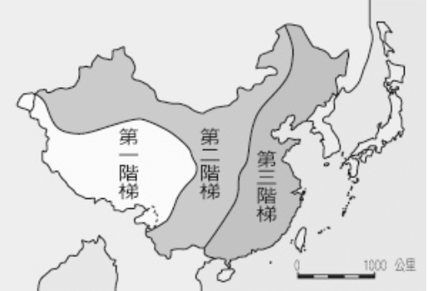 (Ａ)第一級階梯 (Ｂ)第二級階梯 (Ｃ)第三級階梯 (Ｄ)大陸棚。

( )7. 喜馬拉雅山為一道天然的屏障，中國與許多鄰國之間皆以其作為國界線，請問下列何者包括在內？
(Ａ)印度 (Ｂ)俄羅斯 (Ｃ)北韓 (Ｄ)越南。
( ) 8. 中國境內因為民族眾多，因此設立地方自治區以維持其獨有的傳統生活方式。下圖中哪一個地區目前未有少數民族自治區的設立？
(Ａ)甲 (Ｂ)乙 (Ｃ)丙 (Ｄ)丁。
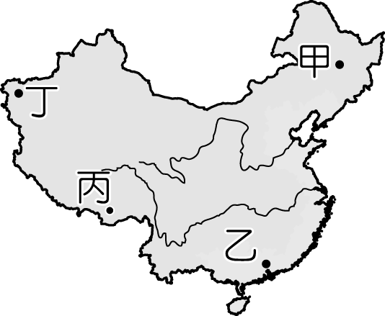

( )9.中國西半部山脈大部分的走向較可能為？
(Ａ) 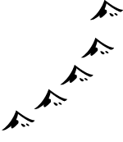 (Ｂ) 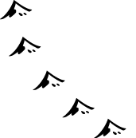
(Ｃ) (Ｄ) 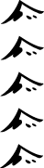

( )10. 中國疆域的何項優點，提供了向海洋或大陸發展的機會？ (Ａ)位置面海背陸 (Ｂ)鄰國多，且多天然國界 (Ｃ)人口多，面積大 (Ｄ)形狀完整。
( )11. 堯晚年傳位給孝順的舜，舜又仿照堯的做法，傳位給治水有功的禹，此中國歷史上被稱為「禪讓政治」的傳位方式為何？ (Ａ)家天下 (Ｂ)傳賢不傳子 (Ｃ)君位世襲制度 (Ｄ)傳子不傳賢。
( )12. 周朝因首都位置的不同而分為「西周」和「東周」。請問：周朝首都向東遷移的原因為何?
(Ａ)武王伐紂 (Ｂ)周公東征 (Ｃ)犬戎為禍 (Ｄ)齊桓公稱霸。
( )13. 從秦始皇、漢朝建立到漢武帝，中國政治思想歷經三種流變，依其先後應為何者？ (Ａ)道家→儒家→法家 (Ｂ)道家→法家→儒家 (Ｃ)法家→儒家→道家 (Ｄ)法家→道家→儒家。
( )14. 史前時代北京人和山頂洞人相同的生活形態有：(甲)住在山洞(乙)會埋葬死去的親屬(丙)火的使用(丁)可能具有宗教觀念。請問：正確的選項為何？ (Ａ)甲乙 (Ｂ)乙丙 (Ｃ)甲丙 (Ｄ)丙丁。
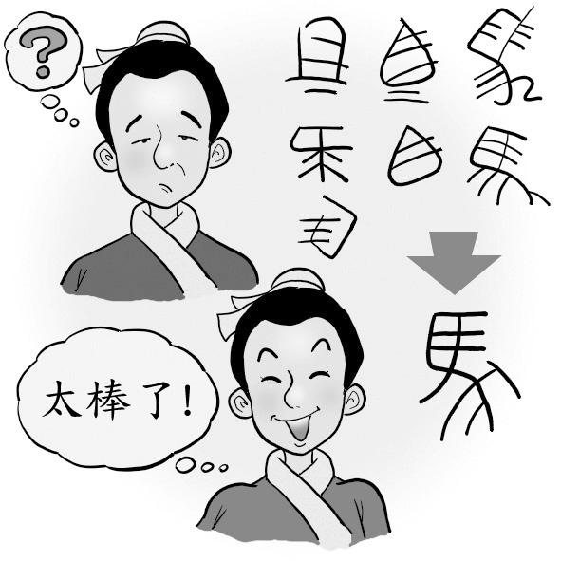
( )15. 西元前三世紀時，人民面臨右圖的轉變，此種轉變的關鍵為何？ (Ａ)商鞅變法 (Ｂ)秦始皇改制 (Ｃ)漢武帝改革 (Ｄ)王莽改制。
( )16. 現在我們常讀到一些有趣的寓言童話故事，如《伊索寓言》、《格林童話》等。請問：若是希望讀到中國戰國時期的寓言故事，則應該選下列何人的傳記？ (Ａ)莊子 (Ｂ)老子 (Ｃ)孟子 (Ｄ)孔子。
( )17. 夏代的存在與否曾被許多歷史學者所質疑，直到下列哪一文化遺址的發現，證實了夏代存在的真實性？ (Ａ)仰韶文化 (Ｂ)大坌坑文化 (Ｃ)河姆渡文化 (Ｄ)二里頭文化。
( )18. 漢武帝派張騫兩次出使西域。請問：張騫通西域的最大貢獻為何？ (Ａ)溝通中西交通與促進文化交流 (Ｂ)認識西域地理環境，並分裂匈奴為兩部 (Ｃ)成功驅逐匈奴 (Ｄ)使西域五十餘國都服從漢朝。
( )19. 西周時期為了穩定封建體制，於是制訂宗法制度予以規範。請問宗法制度的特色為何？
(Ａ)以禮樂來區分貴賤 (Ｂ)以嫡長子作為繼承人 (Ｃ)集權中央並擴張勢力 (Ｄ)選取優秀人才任官。
( )20. 洪鳴犯了偷竊的過錯，他的父母認為小孩的行為源自於本性的惡，只要好好教育他，他自然會趨而向善。請問：洪鳴的父母可能相信何人的理論？ (Ａ)老子 (Ｂ)孟子 (Ｃ)荀子 (Ｄ)韓非。
二、學力測驗題：每題2分(21-35題為公民；36-45題為歷史；
46-55題為地理部分)
( )21.我國外交部一再向日方發表嚴正聲明，釣魚台屬於中華民國所有，此項宣示為捍衛國家哪兩項組成要素？
(甲)人民(乙)領土(丙)主權(丁)政府
(Ａ)甲乙 (Ｂ)乙丙 (Ｃ)丙丁 (Ｄ)甲丁。
( )22.每個國家都有制訂法律認定誰是該國的國民，而我國在國籍上的取得，下列哪些敘述是正確的？(甲)一個人出生後，父母一方為中華民國國民(乙)一個人出生於中華民國的領土內(丙)一外國人被中華民國國民收養(丁)外籍配偶申請歸化為我國國民
(Ａ)甲乙丙 (Ｂ)乙丙丁 (Ｃ)甲乙丁 (Ｄ)甲丙丁

( )23.司法院院長被提名人表示，過去司法改革未能切中人民期待，裁判品質也離人民期待很遠。由上述可知，我國目前無法完全達到下列哪一項目的？
(Ａ)維護國家安全 (Ｂ)增進人民福利
(Ｃ)為人民伸張正義 (Ｄ)發展經濟建設
( )24.國家最主要的功能是下列何者？
(Ａ)提升國民素質，幫助人民精神生活的發展
(Ｂ)推展外交，爭取友邦
(Ｃ)從事各項經濟建設，促進產業發展
(Ｄ)維護人民生命財產的安全。
( )25.我國和中華人民共和國，從國家類型中去區別，兩國
之間的差異是
(Ａ)政體不同：我國為民主政體，中華人民共和國為
獨裁政體
(Ｂ)國體不同：我國為共和國，中華人民共和國為君
主國
(Ｃ)政體不同：我國為共和政體，中華人民共和國為
君主政體
(Ｄ)國體不同：我國為民主國，中華人民共和國為獨
裁國
( )26.關於國家類型的配對，下列何者正確？
(Ａ)君主立憲國─美國
(Ｂ)君主獨裁國─朝鮮人民共和國
(Ｃ)獨裁共和國─古巴
(Ｄ)民主共和國─日本。
( )27.陳媽媽在鄰里間以熱心社區事務聞名，在多數里民的
情義相挺之下，參加這次的里長選舉，正如社區里民
之預期，果然如願當選。由上述得知，陳媽媽的當選
正展現了下列哪一項民主政治的特色？
(Ａ)法治政治 (Ｂ)民意政治
(Ｃ)責任政治 (Ｄ)政黨政治。
( )28.哥斯大黎加國會選舉結束後，全國選舉委員會主席說：「國會選舉進行的相當順利平和。我們可以說哥斯大黎加人民今天表達了憲法賦與他們的權利。」由此可見，民主政治具有下列哪一項優點？
(Ａ)勝者為王 (Ｂ)識時務者為俊傑
(Ｃ)政權和平轉移 (Ｄ)可以紓解不滿情緒。
( )29.國父孫中山先生以「司機與乘客」來比喻政府與人民的關係，主張人民有權，政府有能。請問：國父所提的理論應該是下列何者？
(Ａ)權能區分 (Ｂ)依法行政
(Ｃ)司法獨立 (Ｄ)五權分立
( )30.阿威在部落格上分析國父的「五權分立」的理論，下列敘述何者錯誤？
(Ａ)將考試權從行政權中獨立出來，以避免濫用私人 (Ｂ)經由實際運作後，發覺考試權與監察權的行使，
均能超出黨派之外
(Ｃ)監察權從立法權中獨立出來，以避免議會專制的
缺陷
(Ｄ)我國採取此理論，發展出獨特的「五權分立」的
政府體制。
( )31.新聞局南亞海嘯愛心募款遲遲未能撥款，傳出監察院成立專責處理委員會主動展開調查，假如調查結果確定是新聞局怠忽職守，監察院可以對新聞局與相關負責人員提出「甲」，並對新聞局提出「乙」。上述甲、乙分別是指何種處分方式？
(Ａ)彈劾、糾舉 (Ｂ)懲戒、糾正
(Ｃ)糾正、彈劾 (Ｄ)彈劾、糾正。

( )32.公平與正義皆為大法官，兩人從大學同學變成同事，不但是上班時會討論公事，私下也會常常會分享其觀點。下列他們討論的議題，何者屬於其職權範疇？
(Ａ)高鐵虧損是否要求官員解釋
(Ｂ)領身分證要按指紋是否違憲
(Ｃ)國家年度總預算如何擬定
(Ｄ)是否要彈劾教育部部長。
( )33.附表有關中央政府機關職權之敘述，共有幾項正確？
(Ａ)一項 (Ｂ)二項 (Ｃ)三項 (Ｄ)四項。
機關 | 職權
(甲)立法院 | 依法公布法律、發布命令
(乙)司法院 | 負責各種訴訟的審判
(丙)行政院 | 接受立法委員的質詢
(丁)監察院 | 國務機要費發票案及行政首長特支費用之決算審計權
(戊)考試院 | 是人事行政最高主管機關
(己)總統 | 提出施政方針與施政報告之責

( )34. 「美國白宮的新聞稿指出，歐巴馬正式提名劉弘威為聯邦第九巡迴上訴法院法官。這項任命案還需經聯邦參議院通過。」小豐看到這則新聞便想公民課才提到我國總統也可以提名重要官員。請問：我國哪一官員並非由總統提名？
(Ａ)立法委員 (Ｂ)審計長
(Ｃ)考試院院長 (Ｄ)檢察總長。
( )35.關於重要官員與其產生方式之配對，下列何者正確？
(Ａ)考試委員：由總統提名，經立法院同意後任命 (Ｂ)監察委員：人民直接選舉
(Ｃ)大法官：總統任命
(Ｄ)行政院院長：由總統提名，經立法院同意後任命
( )36.關於西漢與東漢的比較，何者錯誤？ (Ａ)西漢定都於長安，東漢定都於洛陽 (Ｂ)西漢開國者為劉邦，東漢為劉秀 (Ｃ)西漢的史學家為司馬遷，東漢為班固 (Ｄ)西漢衰亡是因為外戚和宦官，東漢是因為宦官。
( )37.有一天有兩隻烏龜正在聊天，其中一隻烏龜說：「其實我們的命運一直很坎坷，在很久以前我們祖先的殼還被人類拿來刻字、占卜算命呢！」請問：烏龜說的很久以前最可能發生在中國的哪一個朝代？ (Ａ)夏 (Ｂ)商 (Ｃ)周 (Ｄ)秦。
( )38.我們下象棋時，棋盤中間可以看見「楚河漢界」四個字，其中「楚」、「漢」兩個字分別代表歷史上的哪兩個人？ ﹝A﹞楚莊王、劉邦 (Ｂ)楚懷王、劉備 (Ｃ)王莽、劉秀 (Ｄ)項羽、劉邦。
( )39.症異的歷史報告以齊桓公的事蹟為主題，上網蒐集「齊桓公」的史事，哪一項可採信？ (Ａ)春秋初期的第一個霸主 (Ｂ)用管仲為相，實行「重農抑商」的政策 (Ｃ)國力富強後，即向東擴張 (Ｄ)呼籲諸侯尊重西周天子。
( )40.「懸梁刺股」是指一個人為了避免自己念書時睡著了，因此對自己的身體予以傷害，以提振精神。這個例子是指戰國時代的蘇秦，他的努力最後使自己成為六國的宰相，代表了當時何種氣氛的興盛？ (Ａ)儒家思想成為顯學 (Ｂ) 商人致富可為卿相 (Ｃ)國君愛才平民崛起 (Ｄ)治水有功受到尊崇。
( )41.李伯伯因心肌梗塞而必須由心臟外科謝主任開刀，在進行手術前，會先使用麻醉藥，以減輕病人痛苦。在東漢時期，有哪位醫生以這項技術聞名於世？ (Ａ)蔡倫 (Ｂ)張衡 (Ｃ)張機 (Ｄ)華佗。

( )42.凱文主任參加進香團，在某寺廟中看到一塊「道光」賜頒的匾額，以及刻有「日本大正」字樣的石柱，「道光」、「大正」都是帝王的年號。請問中國歷史上哪位帝王首創年號，為後世所沿用？ (Ａ)劉邦 (Ｂ)王莽 (Ｃ)秦始皇 (Ｄ)漢武帝。
( )43.商朝在曆法方面有很高的成就，懂得設置閏月，並以天干地支搭配記日，且與下列何事息息相關，後人仍沿用至今？ (Ａ)祖先崇拜的信仰 (Ｂ)農業生產的記日 (Ｃ)商王貴族的占卜 (Ｄ)工藝技術的進步。
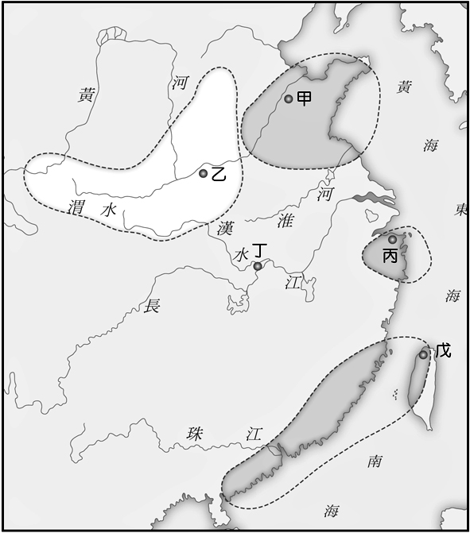
( )44.下圖是中國新石器時代重要文化遺址分布圖。請問：為了防止潮溼及避蟲蛇，圖中丙處的住屋是下列哪一種？ (Ａ)宮殿建築 (Ｂ)天然山洞 (Ｃ)干欄式建築 (Ｄ)半穴居。

( )45.2010年來，世界各地板塊交界處接連發生六級以上的大地震，讓民眾相當擔心，氣象局出面解釋地震的出現代表能量釋出，國人不需太過擔心。請問：古代何人所發明的地動儀可以測出地震發生方向？
(Ａ)蔡倫 (Ｂ)張衡 (Ｃ)張機 (Ｄ)張角。

◎ 下圖為中國地形分布圖。請回答46~47題：
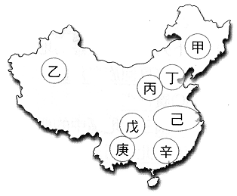

( )46.黃河流域為中華文化的搖籃，但黃河的含沙量很高，是因黃河流過哪一個地形區所致？
(Ａ)乙 (Ｂ)丙 (Ｃ)丁 (Ｄ)戊。
( )47.圖中戊的地形為下列何者？
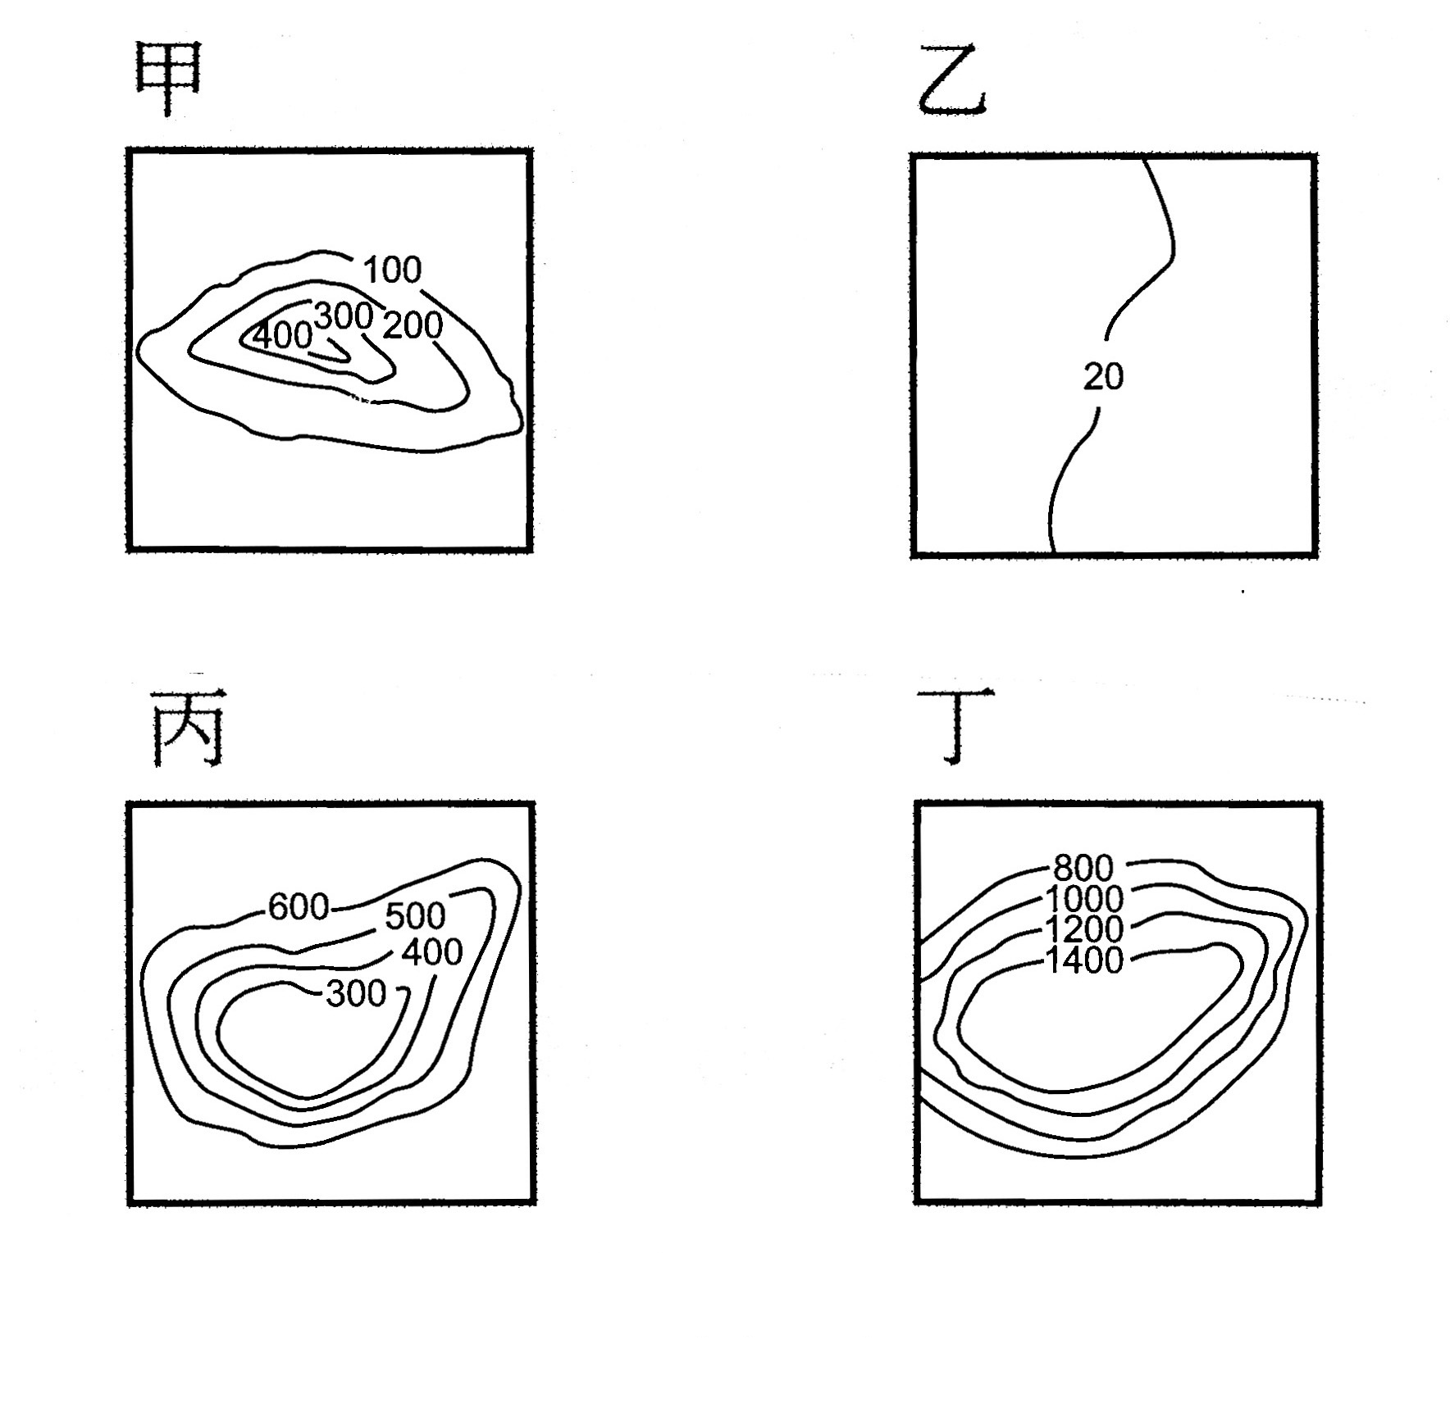
(Ａ)甲 (Ｂ)乙 (Ｃ)丙 (Ｄ)丁。

◎ 下圖的盆地位於天山和崑崙山之間。請回答48~49題：
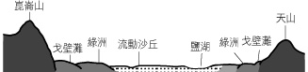

( )48.請問此盆地應為中國四大盆地中的哪一個？
(Ａ)準噶爾盆地 (Ｂ)塔里木盆地 (Ｃ)柴達木盆地 (Ｄ)四川盆地。
( )49.中國少數民族數多達54族，請問此盆地以哪一少數民族的人數最多？
(Ａ)蒙古族 (Ｂ)維吾爾族 (Ｃ)藏族 (Ｄ)回族。

◎ 下圖為中國36°N附近的地形剖面圖，請回答50~52題：
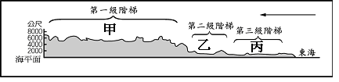

( )50.圖中乙區的地形區，最符合下列何項敘述？
(Ａ)農業發達，有「天府之國」之稱(Ｂ)地表易受流水侵蝕，溝壑縱橫 (Ｃ)天蒼蒼，野茫茫，風吹草低見牛羊 (Ｄ)石灰岩地形發達。
( )51.請由圖中地形區位置加以判斷，圖中箭頭方向指向何方？
(Ａ)東方 (Ｂ)西方 (Ｃ)南方 (Ｄ)北方。
( )52.上圖最有可能為下圖中哪一條連線的地形剖面圖？
(Ａ)甲 (Ｂ)乙 (Ｃ)丙 (Ｄ)丁。
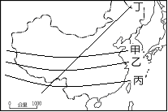

( )53.中國地勢西高東低，其所造成的影響「不包括」下列何者？ (Ａ)東半部雨量較多，農業發達 (Ｂ)河川西向東流 (Ｃ)河川流入太平洋 (Ｄ)氣溫向北漸低。
( )54.下列圖一為某海岸地形的簡圖，請由圖中海岸類型加以分析，應在下列圖二中的何處可看到此種海岸類型？ (Ａ)甲 (Ｂ)乙 (Ｃ)丙 (Ｄ)丁。
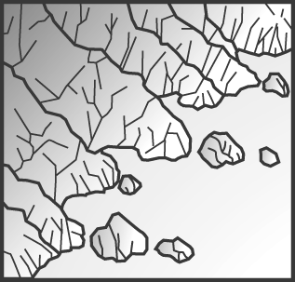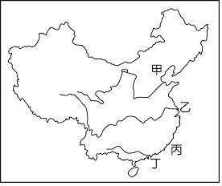
圖(一) 圖(二)
( )55. 小林家住在北京，他一直想一睹橫斷山脈山河相間的雄偉氣勢。請問：他應沿著下圖中哪一直線的方向而行，才能如願以償？ (Ａ)甲 (Ｂ)乙 (Ｃ)丙 (Ｄ)丁。


